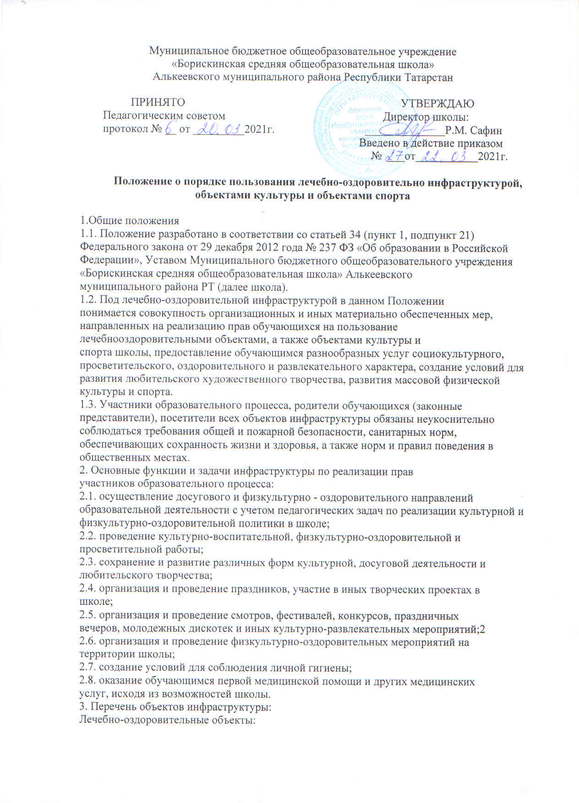
- столовая;
- медицинский кабинет;
Объекты культуры:
- библиотека с читальным залом, актовый зал;
Объекты спорта:
- спортивный зал, открытая спортивная площадка.
4. Правила пользования объектами инфраструктуры Учреждения:
4.1. Лечебно-оздоровительные объекты:
* столовая школы:
-обеспечивает одноразовое горячее бесплатное питание обучающихся (1-4 классы),
бесплатное питание для детей из многодетных семей (1-11 классы) и питание за
родительскую плату (1-11 класс).
Питание обучающихся осуществляется по графику, утвержденному директором.
Поставка продуктов питания в школьную столовую осуществляется с
сопроводительными документами, подтверждающими их качество и санитарную
безопасность. Количественный и качественный состав блюд, санитарное состояние
пищеблока ежедневно проверяется бракеражной комиссией. Обучающиеся перед
приѐмом пищи обязаны вымыть руки, для этого около столовой установлены раковины
для мытья рук.
Питание обучающихся осуществляется в присутствии классных руководителей,
которые контролируют соблюдение норм гигиены и порядок.
* Медицинский кабинет. Основными задачами медицинского кабинета
являются:
- оказание первой медицинской помощи обучающимся;
- организация и проведение профилактических мероприятий, направленных на
снижение заболеваемости обучающихся;
- проведение вакцинаций против различных заболеваний;
Медицинская работник оказывает услуги на базе медицинского кабинета
образовательного учреждения по договору с медицинским учреждением.
Проведение вакцинации обучающимся против различных заболеваний проводится
только с письменного согласия родителей (законных представителей) обучающихся.
Проведение профилактических медицинских осмотров обучающихся
осуществляется согласно графику с привлечением специалистов медицинского
учреждения.
4.2. Объекты культуры:
*библиотека и читальный зал
Помещения школьной библиотеки и читального зала используются для реализации
потребностей обучающихся в ознакомлении с различными видами литературы,
проведения тематических уроков и других культурно-просветительских мероприятий с
использованием технических средств обучения.
Индивидуальное посещение библиотеки и читального зала обучающимися
осуществляется во внеурочное время и во время перемен, согласно графика работы
библиотеки. Учащиеся должны бережно относиться к полученным книгам, не допускать 3
их порчи, а также сдавать книги в установленное время. В библиотеке и читальном зале не
допускается шум, громкий разговор.
Запрещено хранение в библиотеке и читальном зале литературы, содержащей
экстремистские материалы, а также материалы, которые могут причинить вред
психическому и нравственному здоровью ребенка.
* Актовый зал
Помещение актового зала используется для ведения кружков, проведения
различно вида собраний, общешкольных культурно-массовых мероприятий, линеек,
брейн-рингов, викторин, спектаклей и других мероприятий.

4.3.Объекты спорта:
*Спортивный зал.
Помещение спортивного зала используется для проведения уроков физической
культуры, проведения спортивных соревнований (в том числе с участием родителей),
занятий спортивных секций.
Спортивный зал обеспечен пакетом нормативных документов по требованиям
охраны труда и пожарной безопасности. К занятиям в спортивном зале допускаются
обучающие, твердо усвоившие требования техники безопасности по видам спорта и
неукоснительно соблюдающие правила безопасного поведения.
* Спортивная площадка
Используется для ведения уроков физической культуры, проведения мероприятий
школы спортивной направленности.

